Вариант 1

№ п\п
1 | 8
2 | 3
3 | 1
4 | -3;7
5 | 4
6 | 32
7 | -2,25
8 | 4
9 | 80
10 | 12
11 | 12
12 | 58
13 | 1;2
14 | 1
15 | 1
16 | 12,5
17 | 2,4
18 | 2
19 | 0,5
20 | 183
21. Сократите дробь
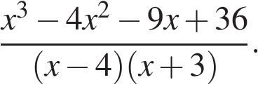

Решение.
Имеем:

Ответ:
22. Баржа прошла по течению реки 40 км и, повернув обратно, прошла ещё 30 км, затратив на весь путь 5 часов. Найдите собственную скорость баржи, если скорость течения реки равна 5 км/ч.
Решение.
Пусть км/ч — собственная скорость баржи, тогда км/ч — скорость баржи против течения, а 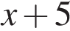 — скорость баржи по течению. По течения баржа двигалась 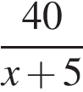 часов, а против течения 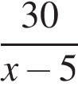 часов. Баржа затратила на весь путь 5 часов, составим уравнение:

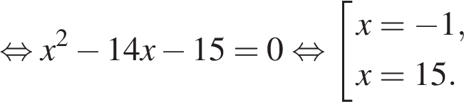

Корень −1 не подходит по условию задачи, следовательно, скорость баржи равна 15 км/ч.

Ответ: 15
23. Постройте график функции 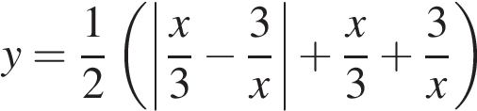 и определите, при каких значениях m прямая y = m имеет с графиком ровно одну общую точку.
Решение.
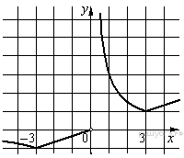Значение выражения 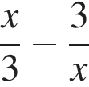 неотрицательно при 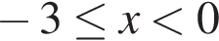 и 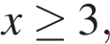 а при 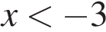 и 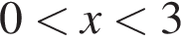 значение этого выражения отрицательно. Построим график функции 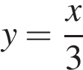 при 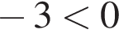 и 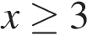 и график функции 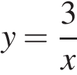 при и 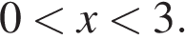 Прямая y = m имеет с графиком ровно одну общую точку при m = 1 и m= −1.

24. В прямоугольном треугольнике с прямым углом известны катеты:
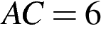, 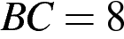. Найдите медиану этого треугольника.
Решение.
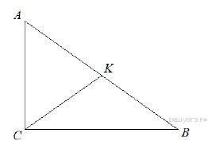

Медиана, проведенная к гипотенузе, равна её половине:

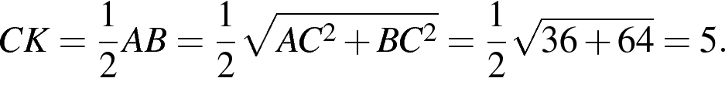

Ответ: 5.
25. В параллелограмме проведены высоты и . Докажите, что 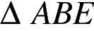 подобен 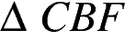.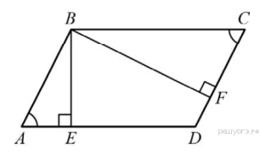
Решение.
В треугольниках и имеем как противоположные углы параллелограмма, как прямые углы, значит треугольники подобны по первому признаку подобия треугольников.
26. Задание 26 № 311697. Основание равнобедренного треугольника равно 12. Окружность радиуса 8 с центром вне этого треугольника касается продолжений боковых сторон треугольника и касается основания . Найдите радиус окружности, вписанной в треугольник .
Решение.
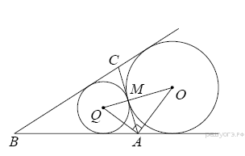
Пусть — центр данной окружности, а — центр окружности, вписанной в треугольник Точка касания окружностей делит пополам. и — биссектрисы смежных углов, значит, угол прямой. Из прямоугольного треугольника получаем: 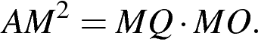
Следовательно,
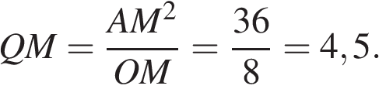

Ответ: 4,5.

